Метод ультрафиолетовых и инфракрасных лучей

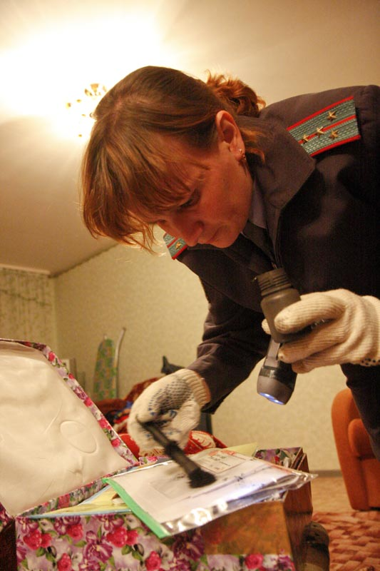
В ультрафиолетовых лучах выявляются невидимые и слабо видимые следы рук, образованные различными минеральными и растительными маслами, клеем, кровью, а также следы, обработанные люминесцентными дактилоскопическими порошками

В инфракрасных лучах возможно обнаружение слабо видимых следов и следов рук, запачканных сажей (копотью)

